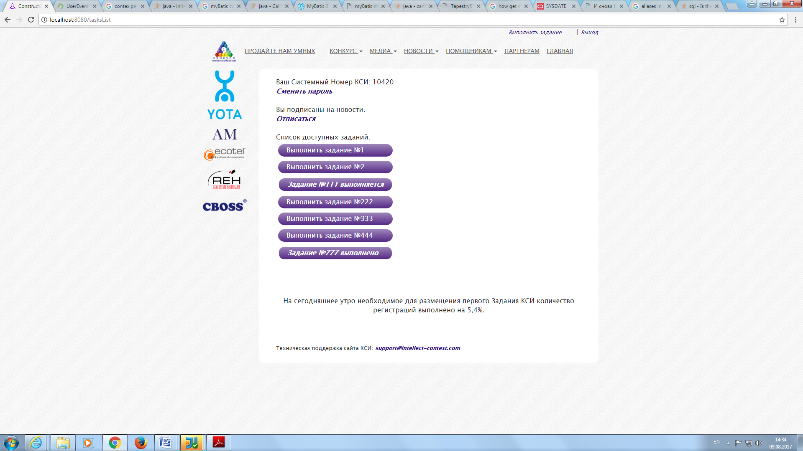

1) Для администрирования(просмотра) событий пользователя КСИ:

А) Находим нужного пользователя по номеру КСИ:

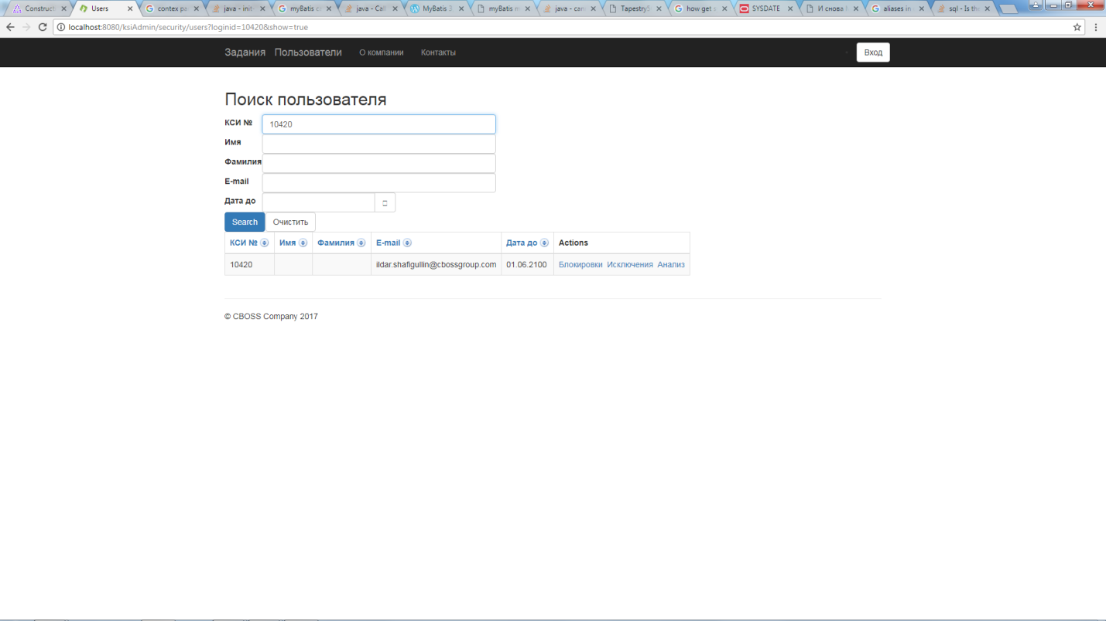

В) или по email:

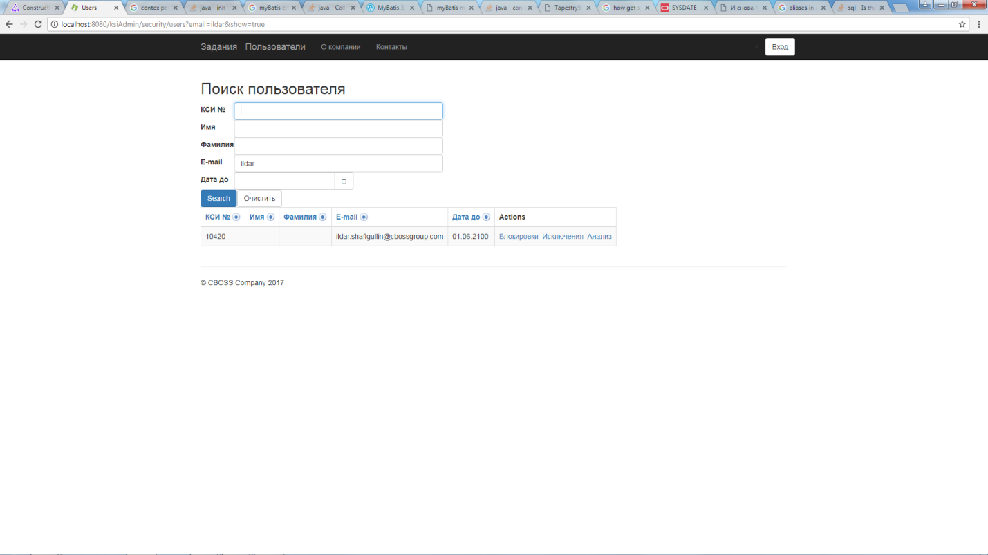

2) В столбце «Actions»(«Действия») нажимаем на ссылку «Анализ».

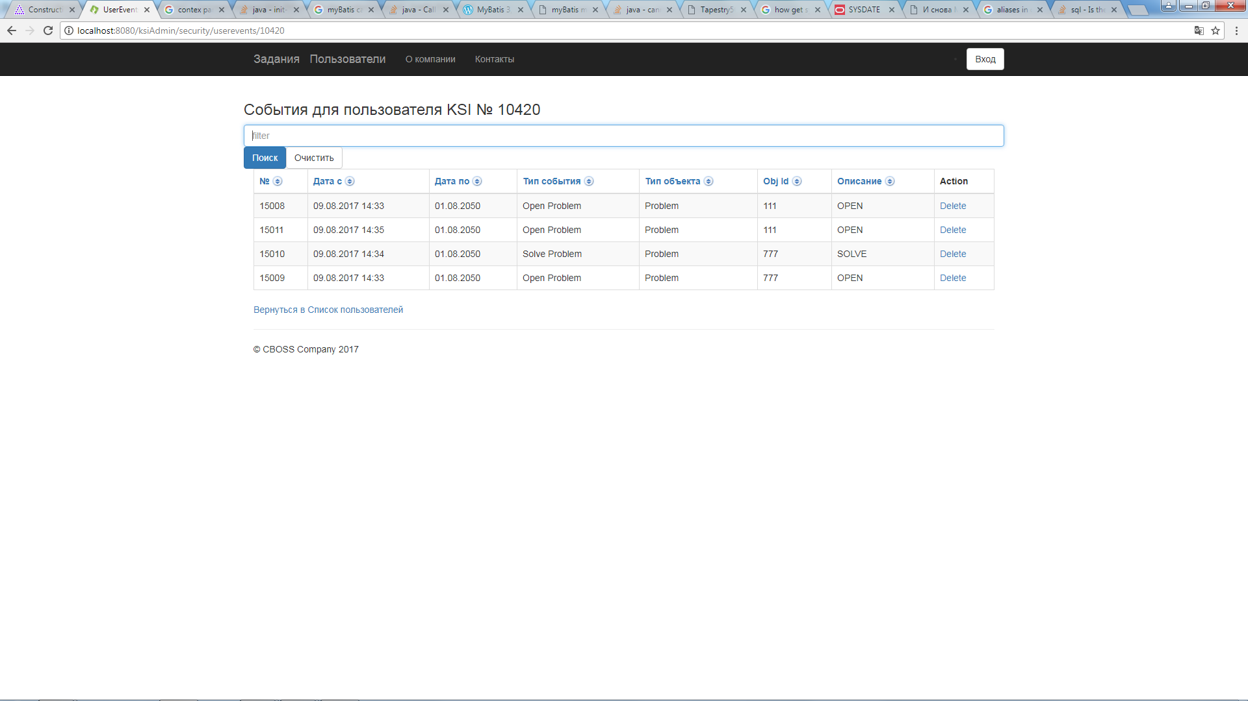

Переходим на список событий для данного пользователя.

3) Вводим номер задания, например 111

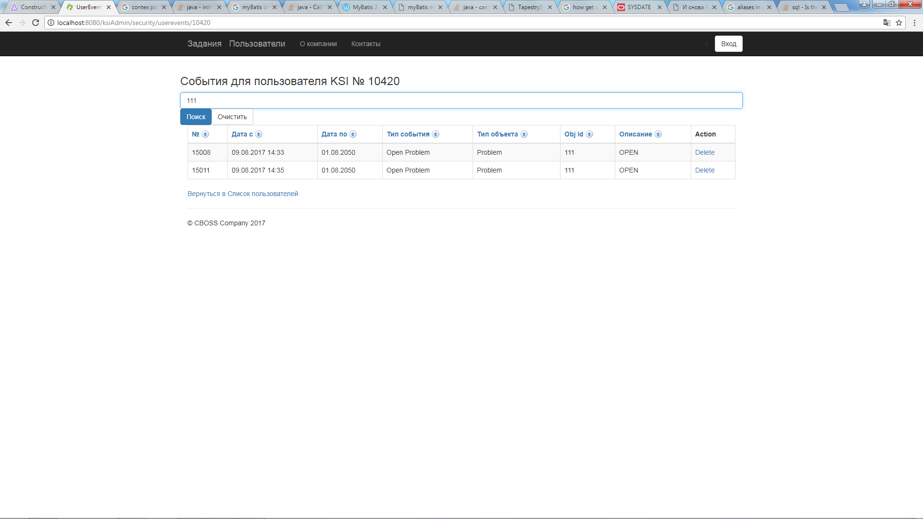

Получим список событий для задания № 111 (Выполняется)

Аналогично для задания №777 (Выполнено)

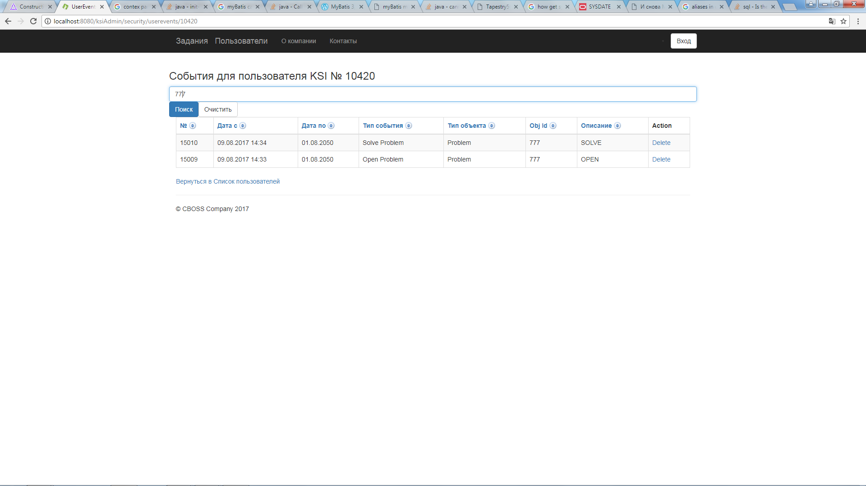

3) Если необходимо пройти тест(задание) заново, то удаляем события.

Например, для задания 777

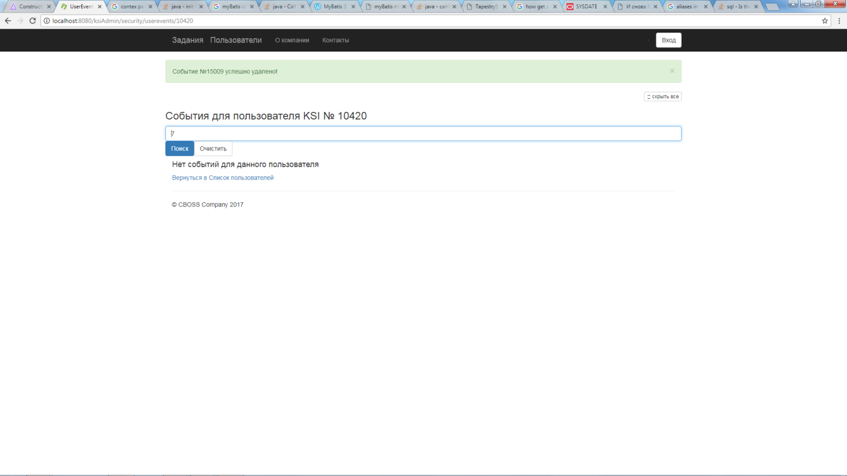

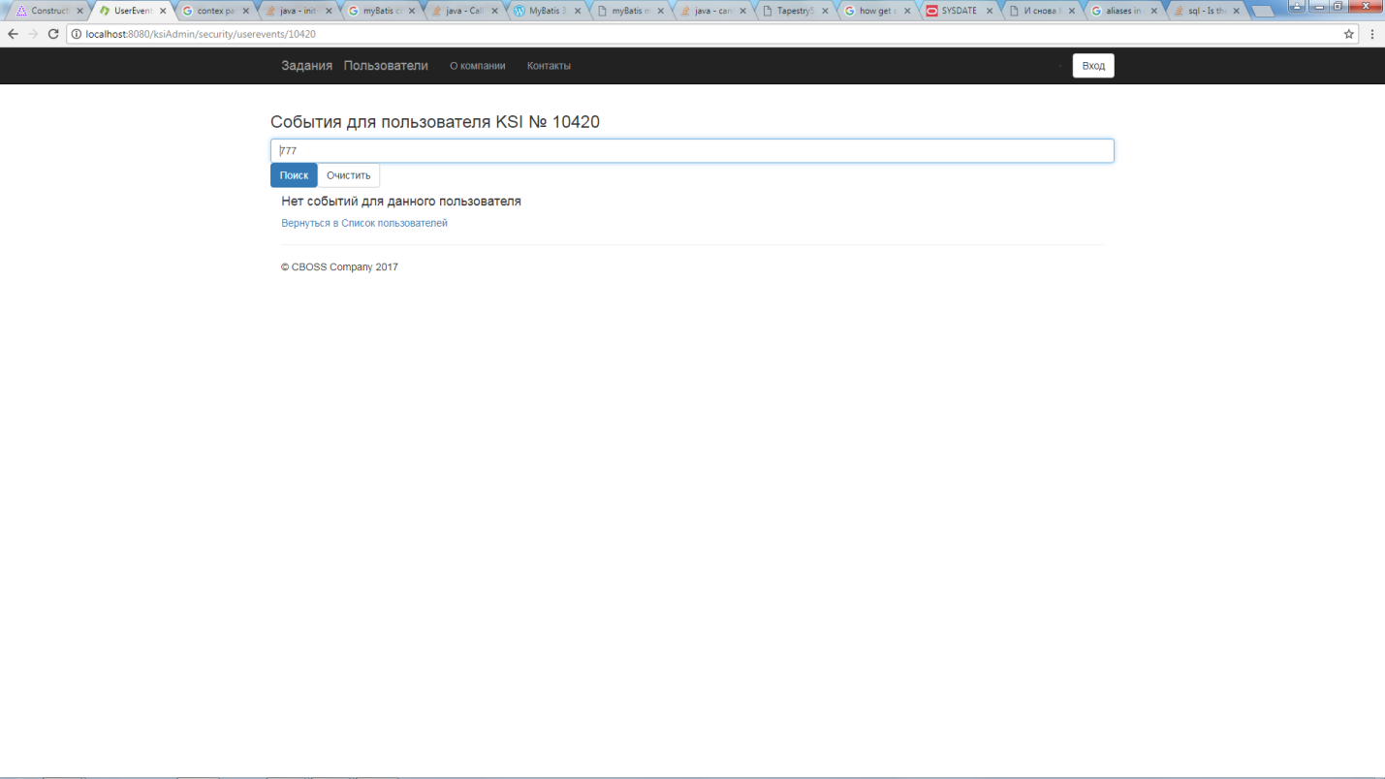

4) Проходим тест № 777 заново:

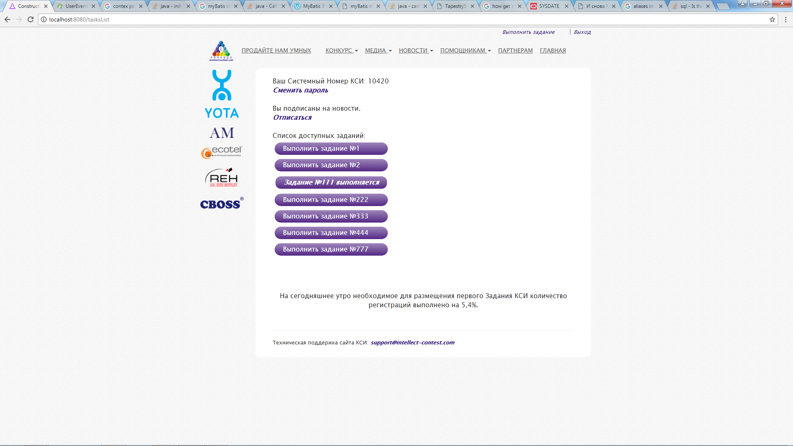

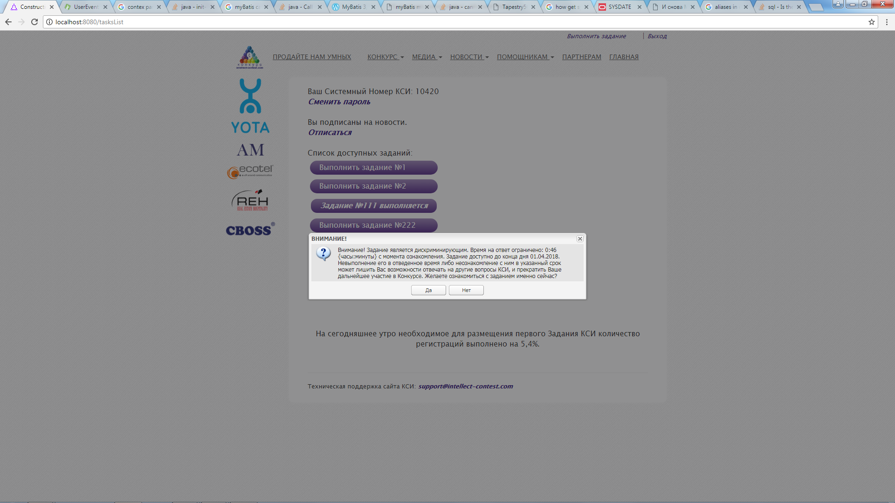

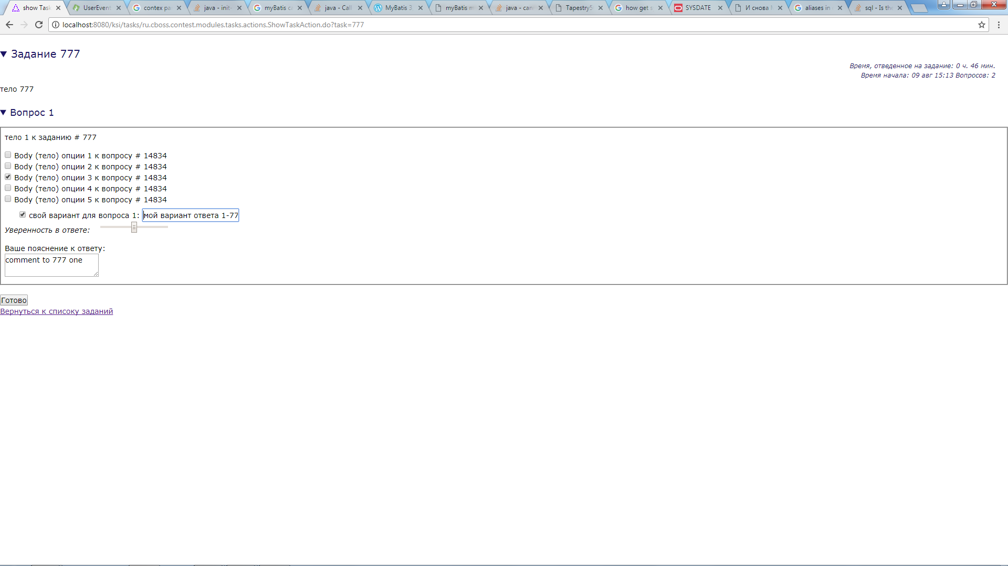

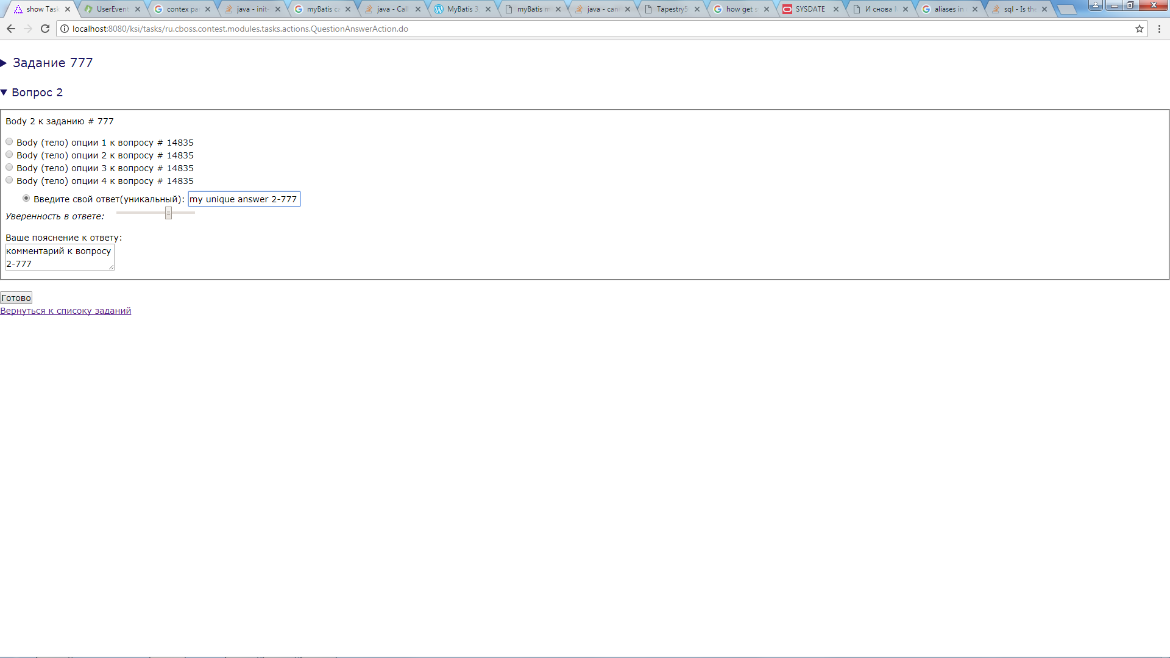

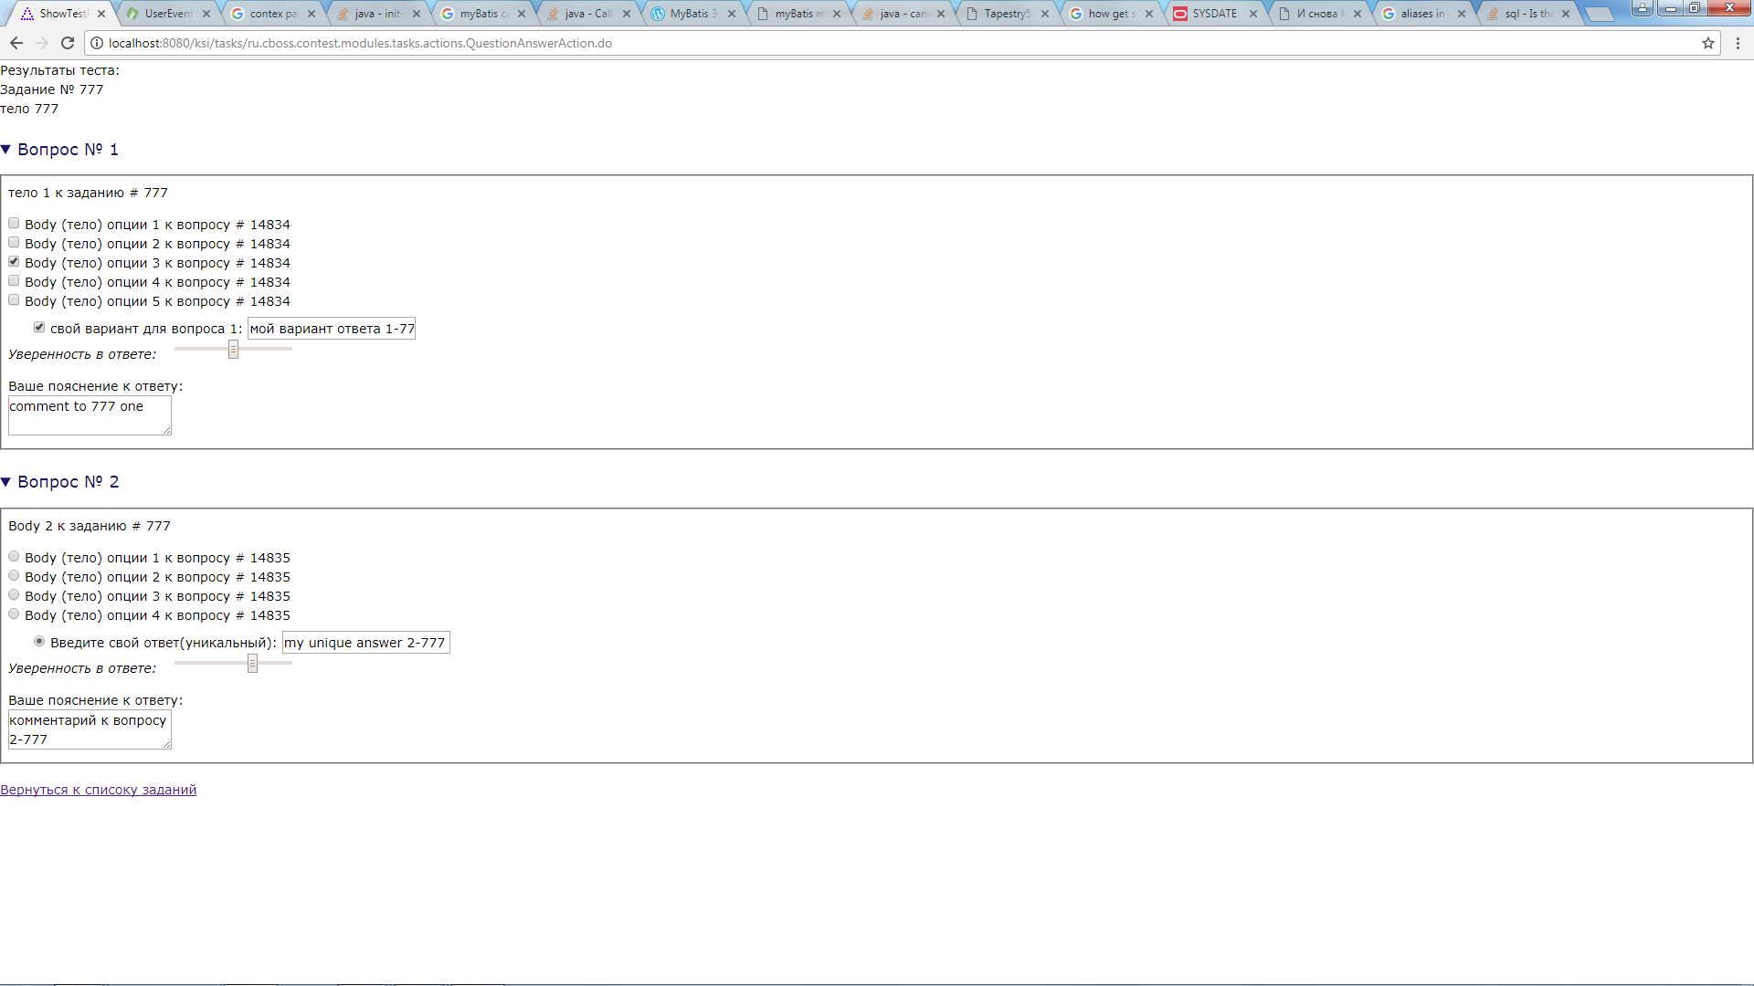

5) После возврата в список заданий:

